一.申請班級網站- <http://class.tn.edu.tw/>

1. 申請時，確實選擇申請單位，「在校正式單位名稱」請填選正式班級名稱、科處室或社團名稱...等以茲辨識。而「網站名稱」則可自行命名。
2. 簡單講，「網站名稱」是一輩子的，而「在校正式單位名稱」則會隨著每學期不同，而有所不同。例如今年是「五年乙班」，明年可能就是「六年乙班」，日後新增班級後，正式名稱也會隨之改變。
3. 「在校正式單位名稱」請不要再填入學校名稱，因為系統會自動幫您加上。  
   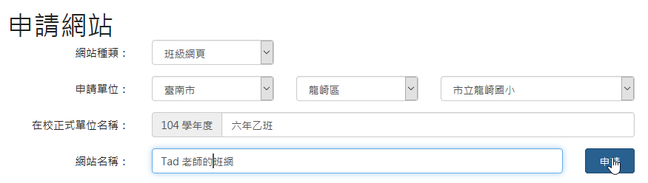

◎重要觀念

1. 一個教師，只需要一個網站。
2. 網站是跟著教師走，而不是跟著班級走。
3. 第一次建立網站，會自動建立一個班級，在**「關於我們」**中可以設定該班級。
4. 「班級」可視為一個容器，或一個分類，其名稱也可以改成「處室」、「社團」...等。
5. 班級請設定正確名稱，並匯入或建立學生。
6. **等到新的學年，可以再建立一個新班級，並將學生升級上去（一升二、三升四、五升六），或者重建學生資料亦可（接新班級時）。**
7. 每次新增一個班級時，可以設定該班級為預設班級，也就是正在運作中的班級。
8. 若是科任老師，則可以同時建立好幾班的學生資料亦可。
9. 換言之，在「**關於我們**」可以看到這位老師歷年來所有的班級資料以及學生名冊。

二.網站管理

剛裝好之後，應該會在右下角，看到選單圖示。  
http://class.tn.edu.tw/uploads/tad_book3/image/3/my_menu.png點擊之，就會出現您專屬的選單工具。 從此選單就可以操控您的網站以功能。此外，**不管您連到哪個網站**，這個選單上**顯示的永遠是您自己網站的功能**。

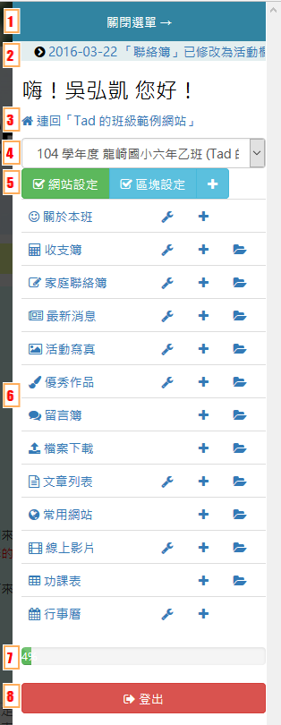

1. 快速連至「網站設定」或「區塊設定」，旁邊的http://class.tn.edu.tw/uploads/tad_book3/image/3/class009_3.png 符號可以新增「自由區塊」。
2. 目前開啟的功能，點選「文章列表」或「最新消息」，就會連到該單元內容。

(1)點選功能名稱右邊http://class.tn.edu.tw/uploads/tad_book3/image/3/class009_2.png 符號，就可以進行該功能的偏好設定（並非每個功能都有偏好設定）。

(2)點選功能名稱右邊http://class.tn.edu.tw/uploads/tad_book3/image/3/class009_3.png 符號，就可以新增該單元內容。

(3)點選功能名稱右邊http://class.tn.edu.tw/uploads/tad_book3/image/3/class009_4.png符號，就可以管理該單元的分類。

(4)點選功能名稱右邊http://class.tn.edu.tw/uploads/tad_book3/image/3/pic0068.png符號，就可以管理該單元的小幫手設定。

(5)若有被關閉的功能，在此也可以快速啟動之。

1. 目前已使用的網路硬碟空間。

三.網站設定

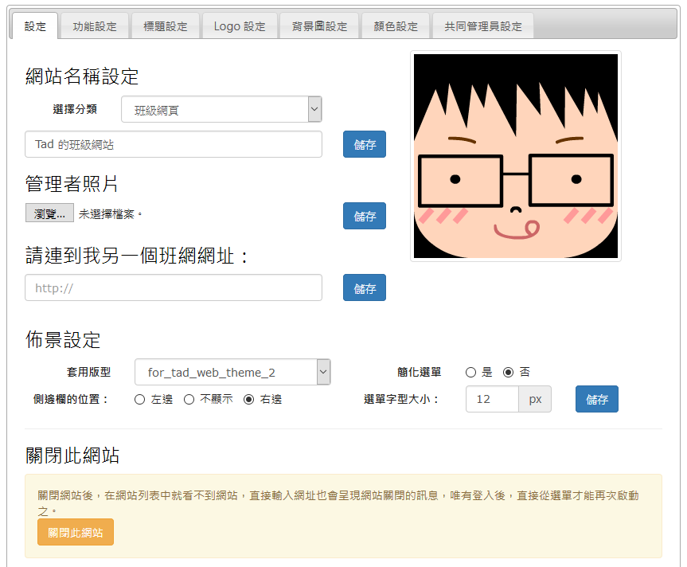

(1)從「選擇分類」可以修改自己網站的分類屬性。

(2)「網站名稱設定」是一個永久名稱，可以代表老師個人網站的名稱（不見得要跟班級有所關聯）。

(3)「網站名稱設定」一旦修改，logo圖也會隨之修改。（若圖片沒有變動，那可能是瀏覽器快取的關係，請按 Ctrl+F5 試試。）

5.「關於我們」基本上就是用來管理班級的，可以新增班級、匯入學生、管理學生...等功能。  
6.有了班級後，就要建立學生資料。建立學生資料方法有二：

(1)用Excel匯入。(2)手動一筆一筆建立。

四.區塊設定

(一)聯絡簿的功能

1.有時候，老師會想先把作業派好，然後等到設定時間，再由系統自動發布，線上的「聯絡簿」也可以做到這樣的功能。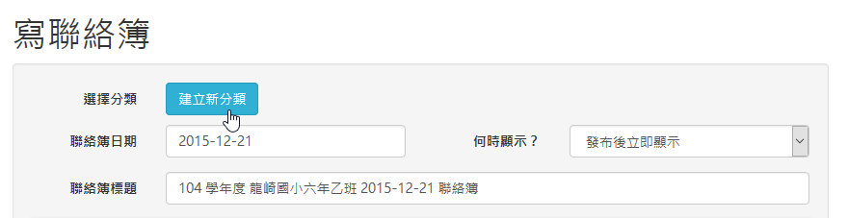

2.若要設定分類，建議用學年度+班級來作為分類，日後可以比較清楚的知道此聯絡簿是屬於哪個時期。

3.預設會有四個欄位可以填寫，沒用到的欄位空著即可，系統會直接忽略（屆時也不會呈現出來）。

4.若聯絡簿有一些附檔（如學習單、閱讀文章...等），亦可用附檔上傳之，一次可以圈選多個檔案同時上傳。

(二)作品分享（照片圖檔）

「作品分享」可以將學生一些優秀作品放到網路上供大家參考學習的一個功能。可以上傳圖檔、文檔、各式檔案。新版本的（1.6.7以後），「作品分享」也可以讓學生來繳交上傳作品，老師也可以直接在上面打分數寫評語。

1.作品分享有三個區塊，分別是「隨機作品分享」、「最新作品分享」以及「作品分享列表」

2.「隨機作品分享」會隨機.抽一個作品主題來呈現其內容檔案。

3.「最新作品分享」會以最新上傳的作品主題來呈現其內容檔案。

4.而「作品分享列表」不會秀出縮圖，而是以分享主題列出數筆（可自訂）來呈現。

還有很多區塊可運用……

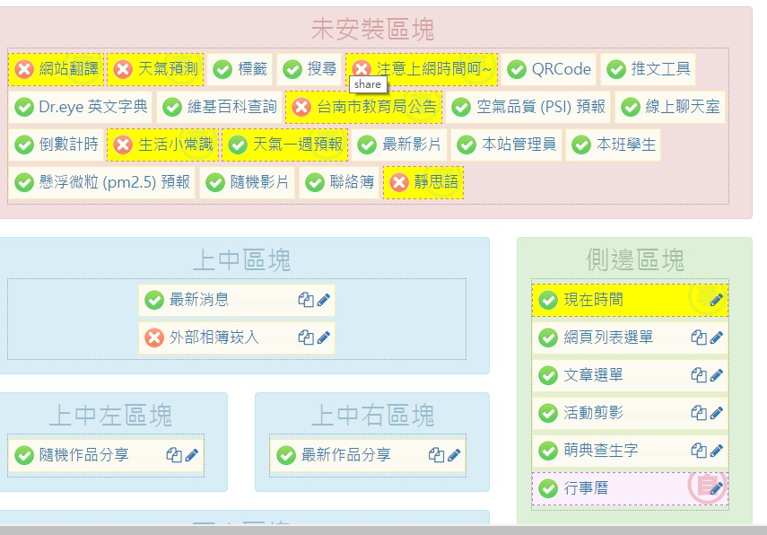

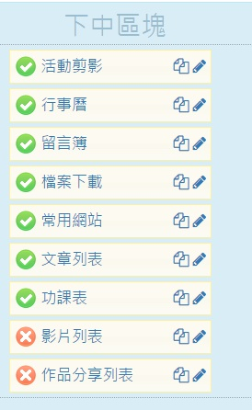

☑新的學期即將開始，若是您已經使用班級網頁一段時間了，那麼到了新學期之前，該做的事情有哪些呢？這裡幫各位整理一下：  
1.建立新班級：不管是原班升級，還是接到新的班級，您都應該到[「關於我們」去進行「新增班級」](http://class.tn.edu.tw/modules/tad_book3/page.php?tbdsn=52)，並設定好班級資訊以及學生的帳號及密碼。  
2.建立新分類：幾個和班級比較有相關的外掛，例如聯絡簿、功課表、作品分享...等記得去開新分類，給新的班級使用，如此未來比較好整理資料。

3.建立新的功課表：到[「功課表」功能新增新學期的功課表](http://class.tn.edu.tw/modules/tad_book3/page.php?tbdsn=74)。

4.發布開學資訊：到[「最新消息」發布開學相關的資訊](http://class.tn.edu.tw/modules/tad_book3/page.php?tbdsn=55)，讓孩子和家長可以知道開學當天教室在哪裡、要帶什麼、何時接送小孩上下學...等

**☑講義參考網址: http://class.tn.edu.tw/modules/tad_book3/index.php?op=list_docs&tbsn=3**